全国第九届篆刻作品展览线上报名指南

注意事项：
1.请使用PC端（电脑端）网页浏览器进行报名。
2.报名采用实名制，请使用身份证所注姓名填报。
3.手机号须为报名人身份证注册号码。
4.印屏作品整体图片1张。局部图若干张，应包括：题款、每方印拓、每方边款各1张。图片格式为JPEG，文件大小3-5M之间用以上传。
5.《疑难用字表》（手写纸质）、《会员证》（如有）等文件可提前拍照或扫描用以上传。

第一步：搜索“中国书法家协会”网站：http://www.cca1981.org.cn找到对应报名公告，
或通过“书法TV”网http://zgsftv.com/web/discover/activity_detail?activity_id=30进入报名注册页面
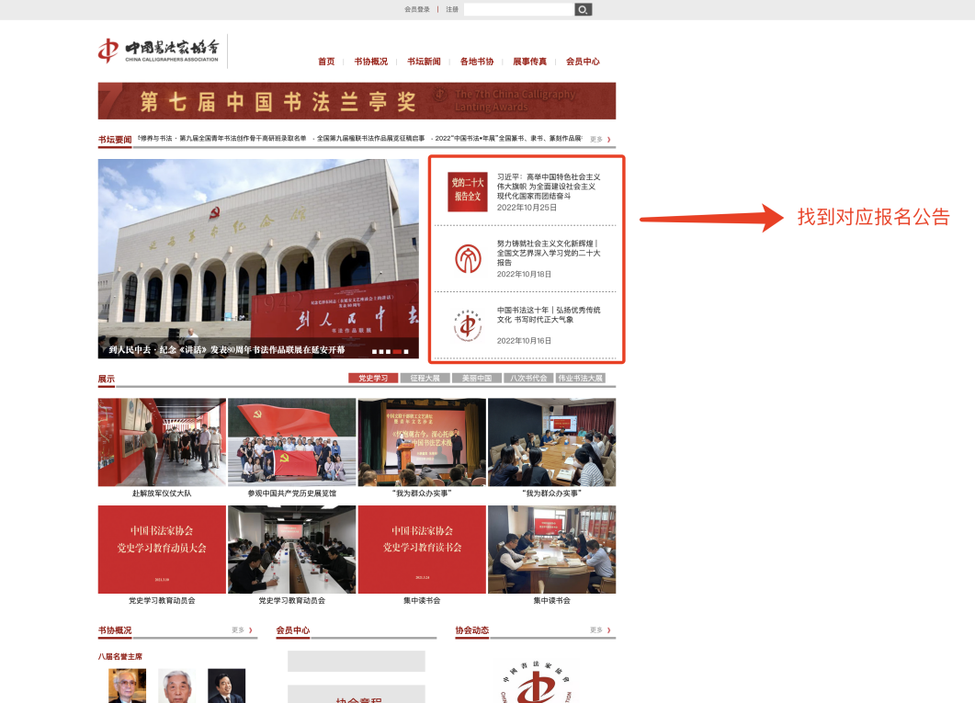
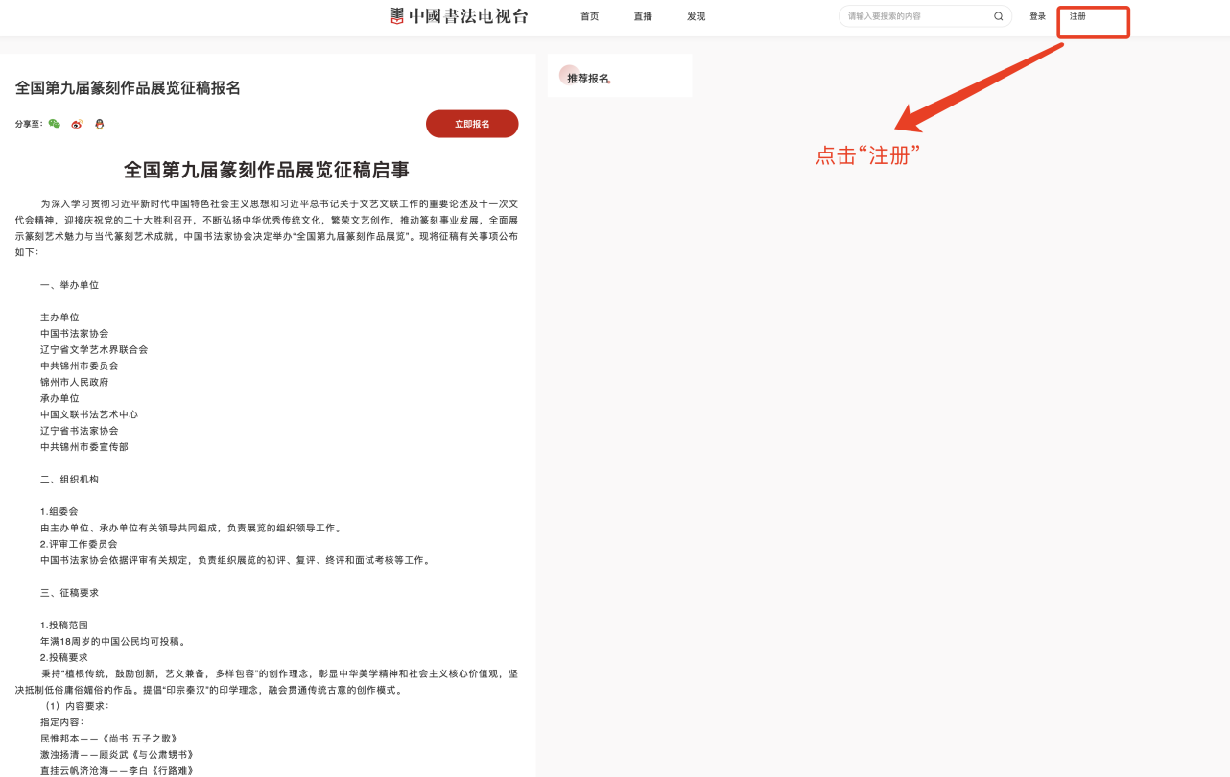

第二步：进入注册页面，可以选择手机号码或邮箱注册
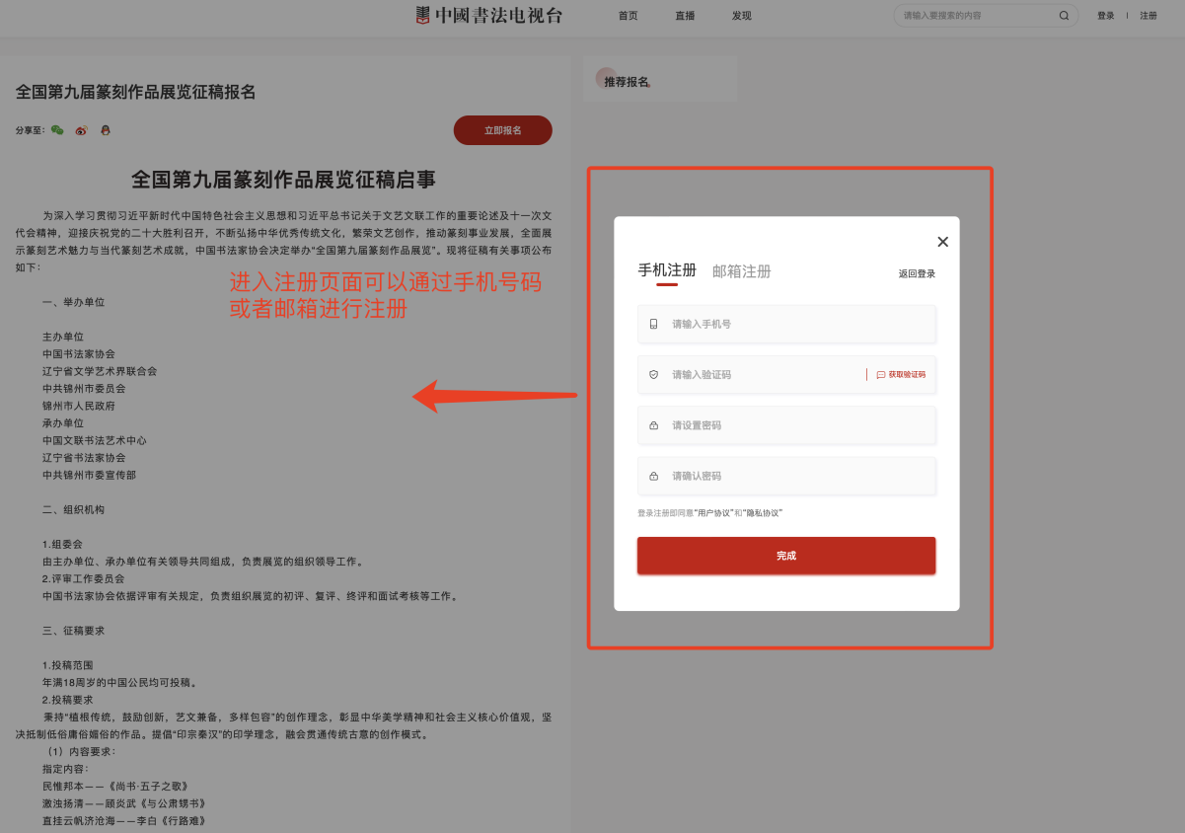

第三步：注册完成后，进行登录
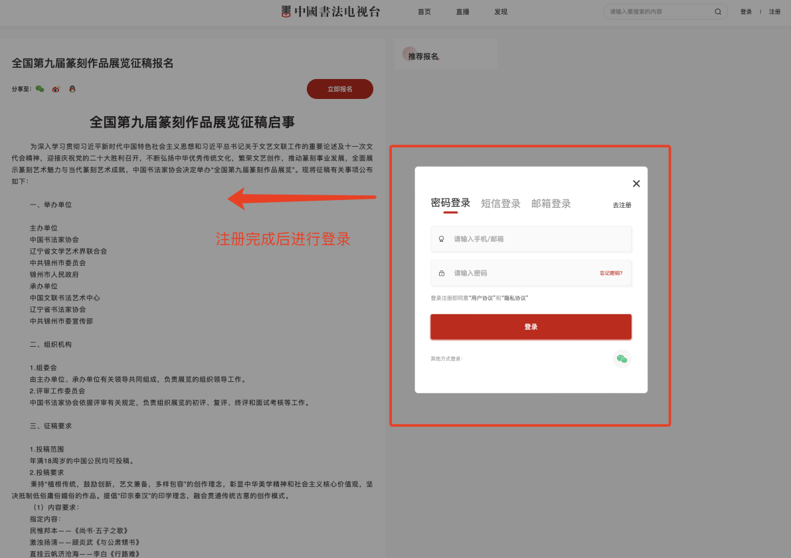

第四步：登录成功后，点击“全国第九届篆刻作品展览征稿报名”栏。
进入报名界面，浏览征稿启事
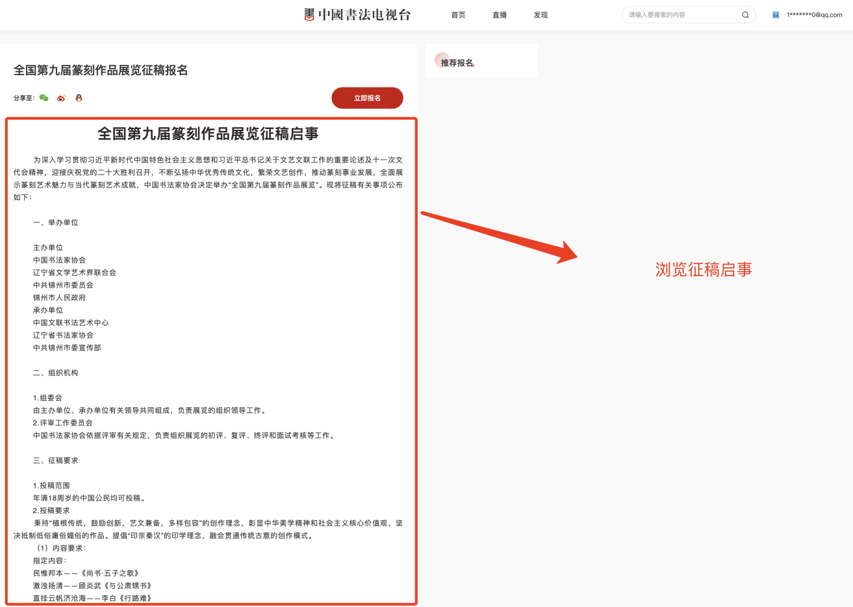

第五步：下载《疑难用字表》
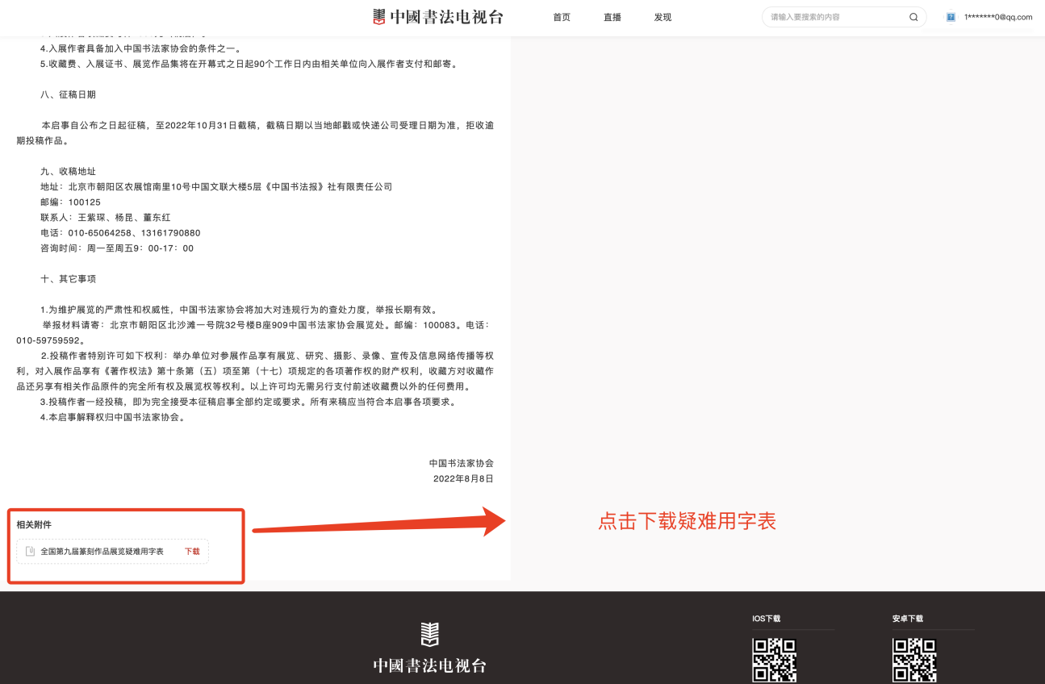

第六步：点击“立即报名”，进入报名界面

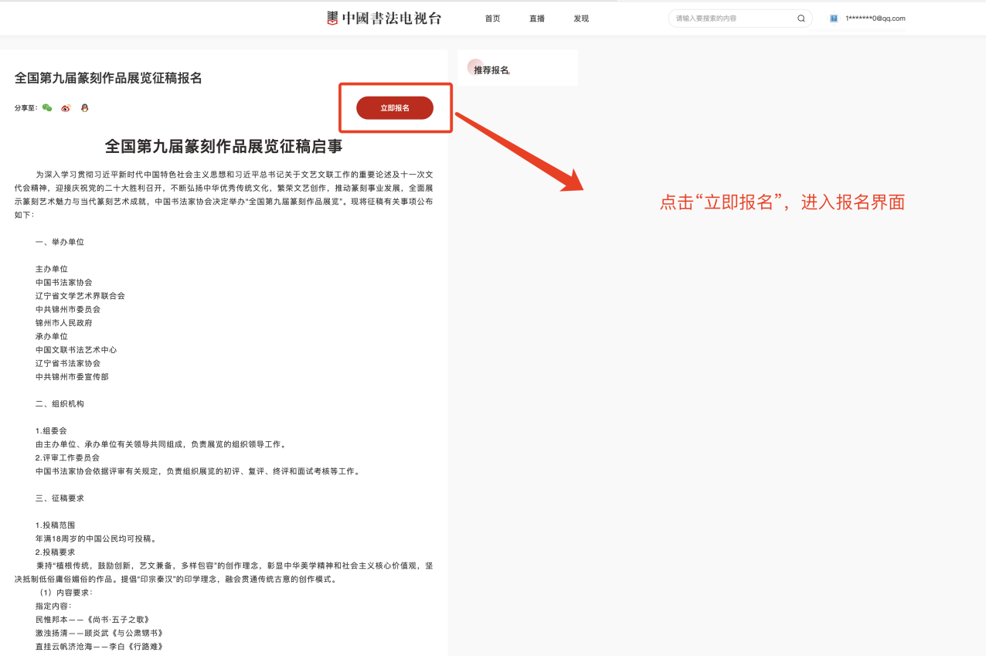

第七步：点击“添加其他人员报名信息”，开始报名

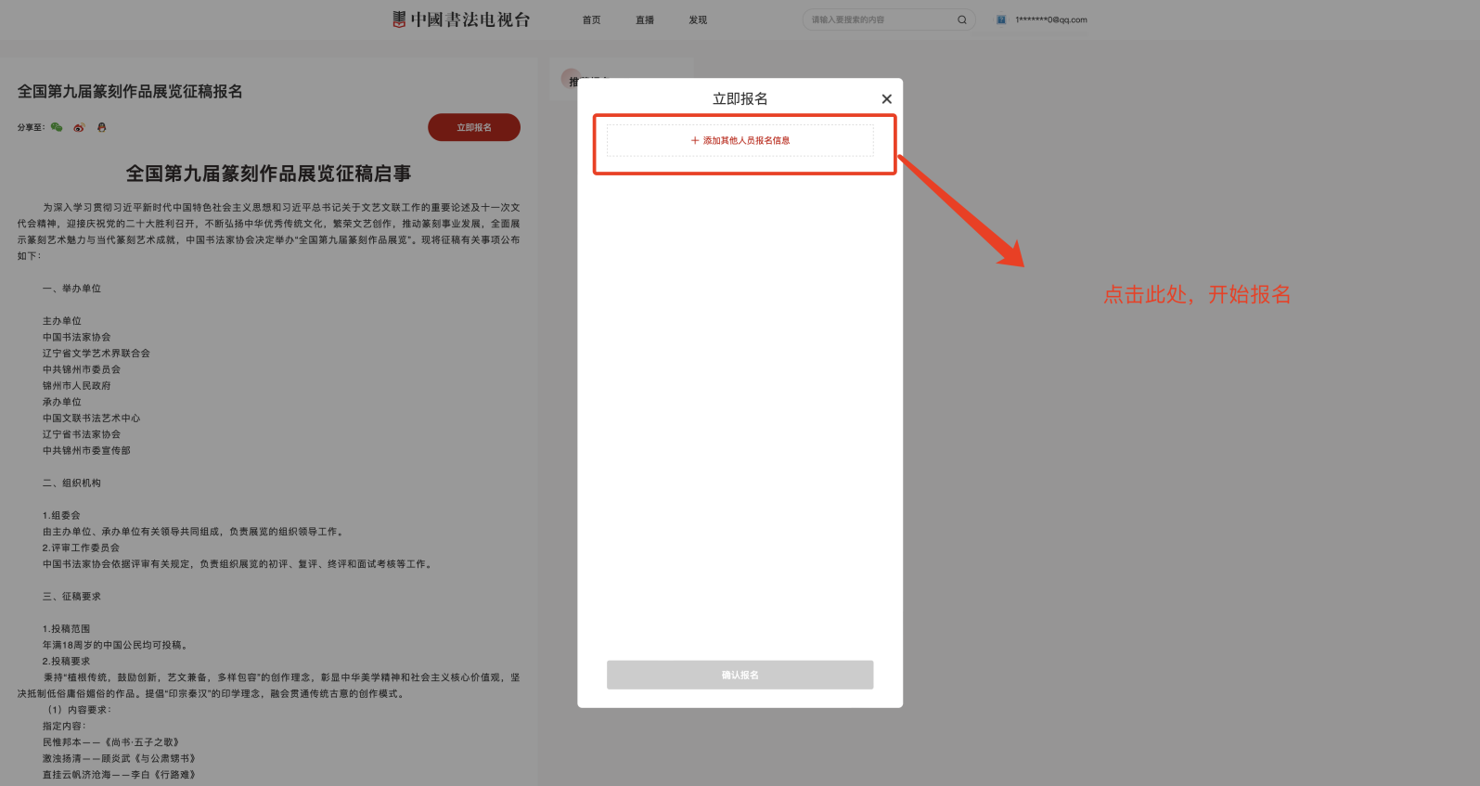

第八步：按照页面提示，填写个人信息，标注“*”必填项

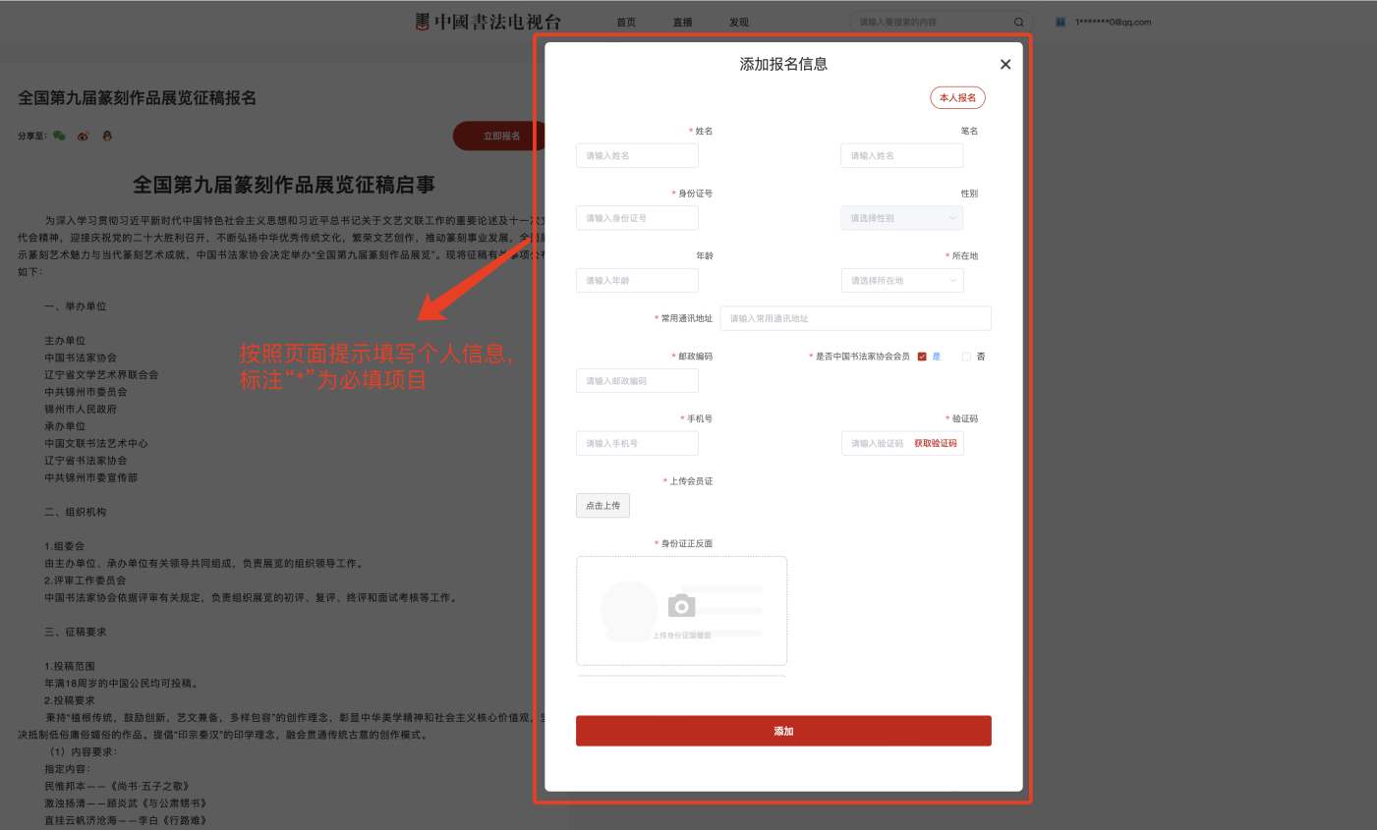

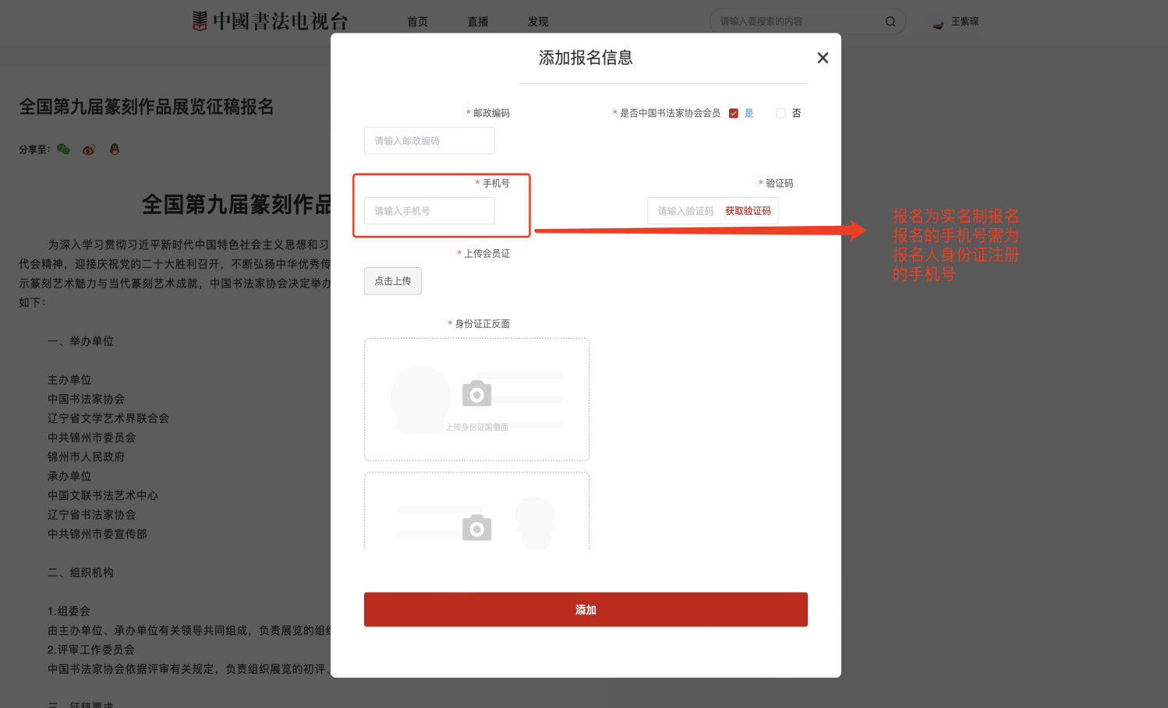

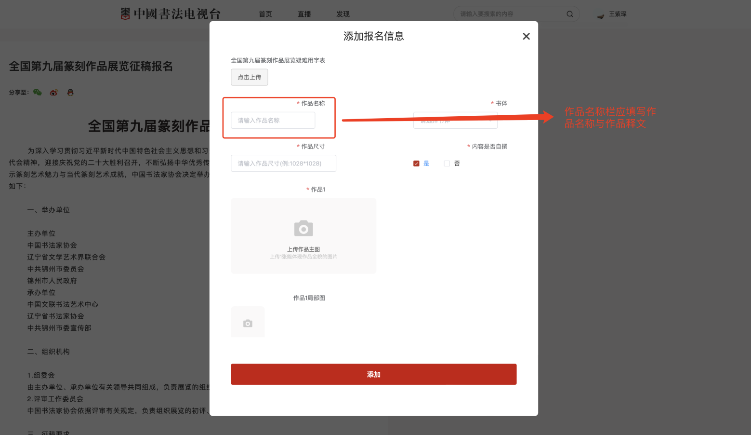

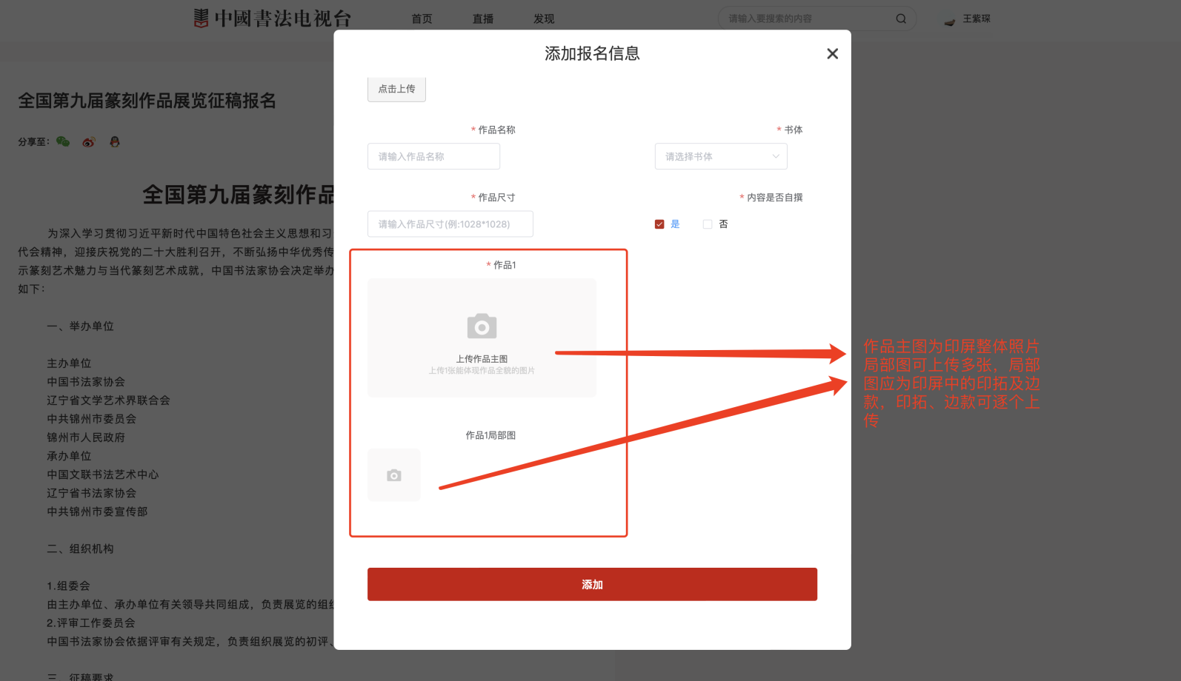

第九步：点击“添加”，进入确认界面

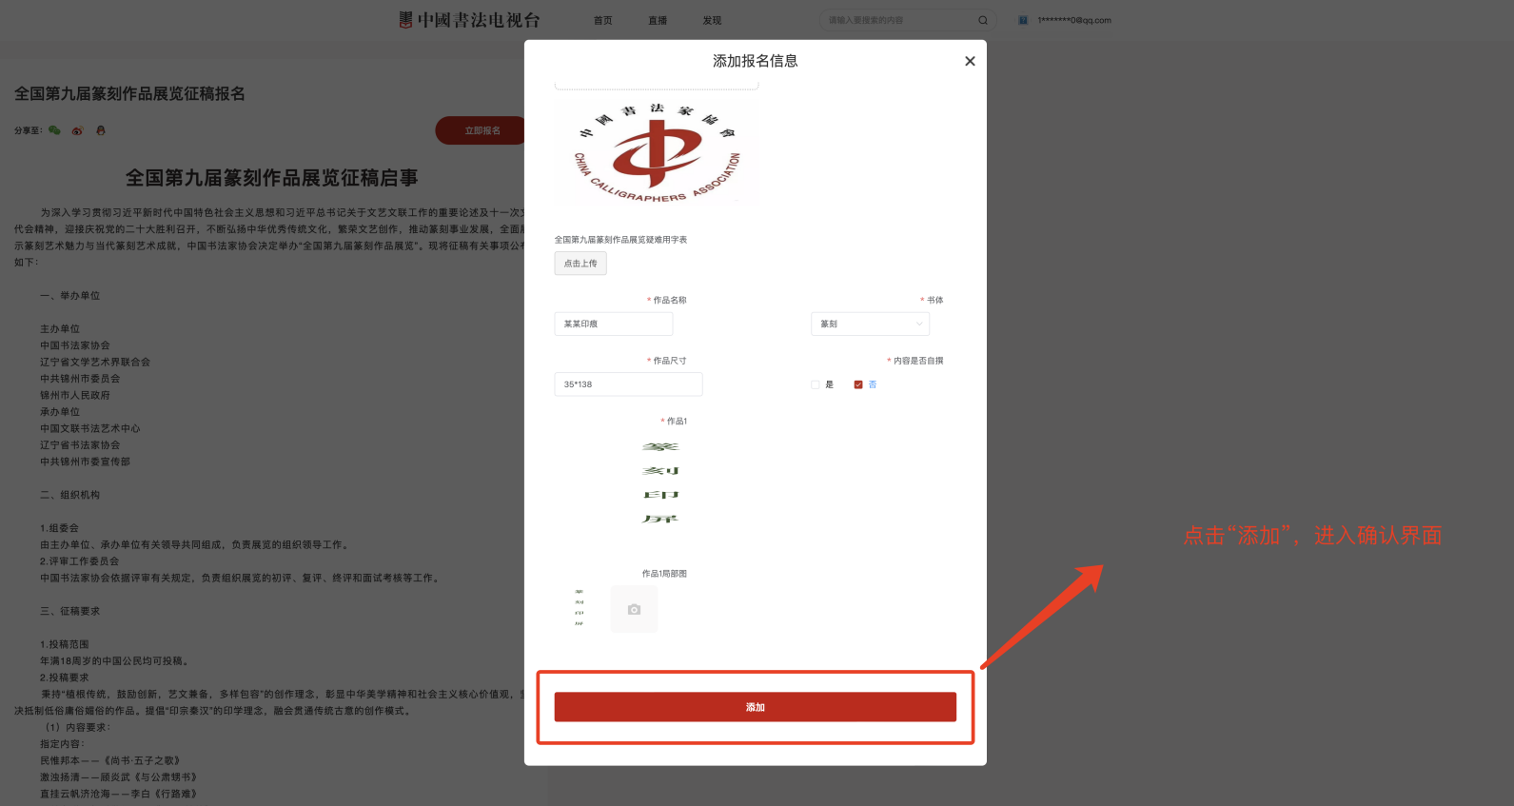

第十步：点击“确认报名”，报名成功

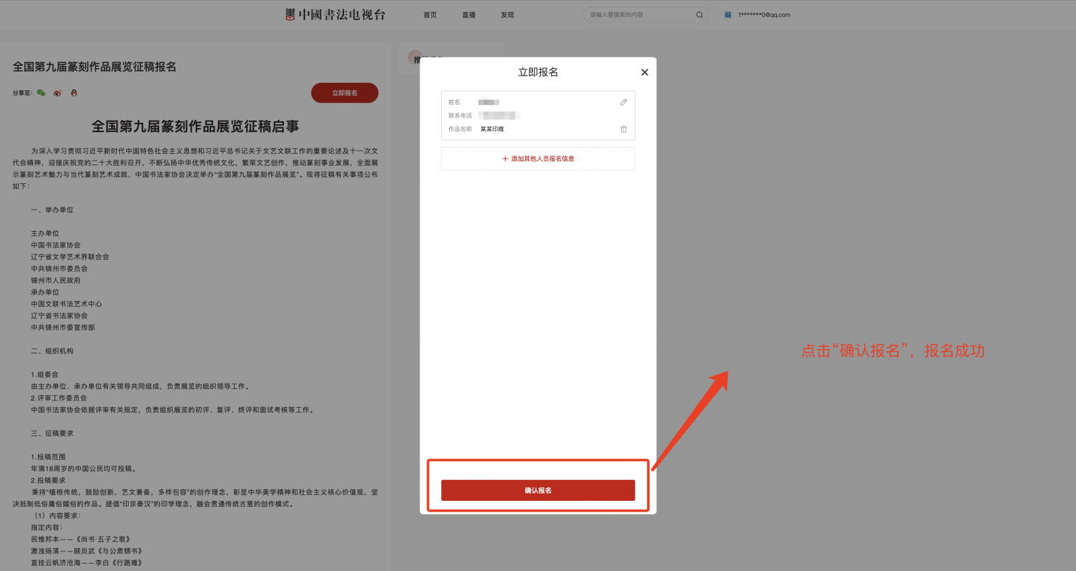
第十一步：点击个人账号信息栏，下拉栏中点击“个人中心”

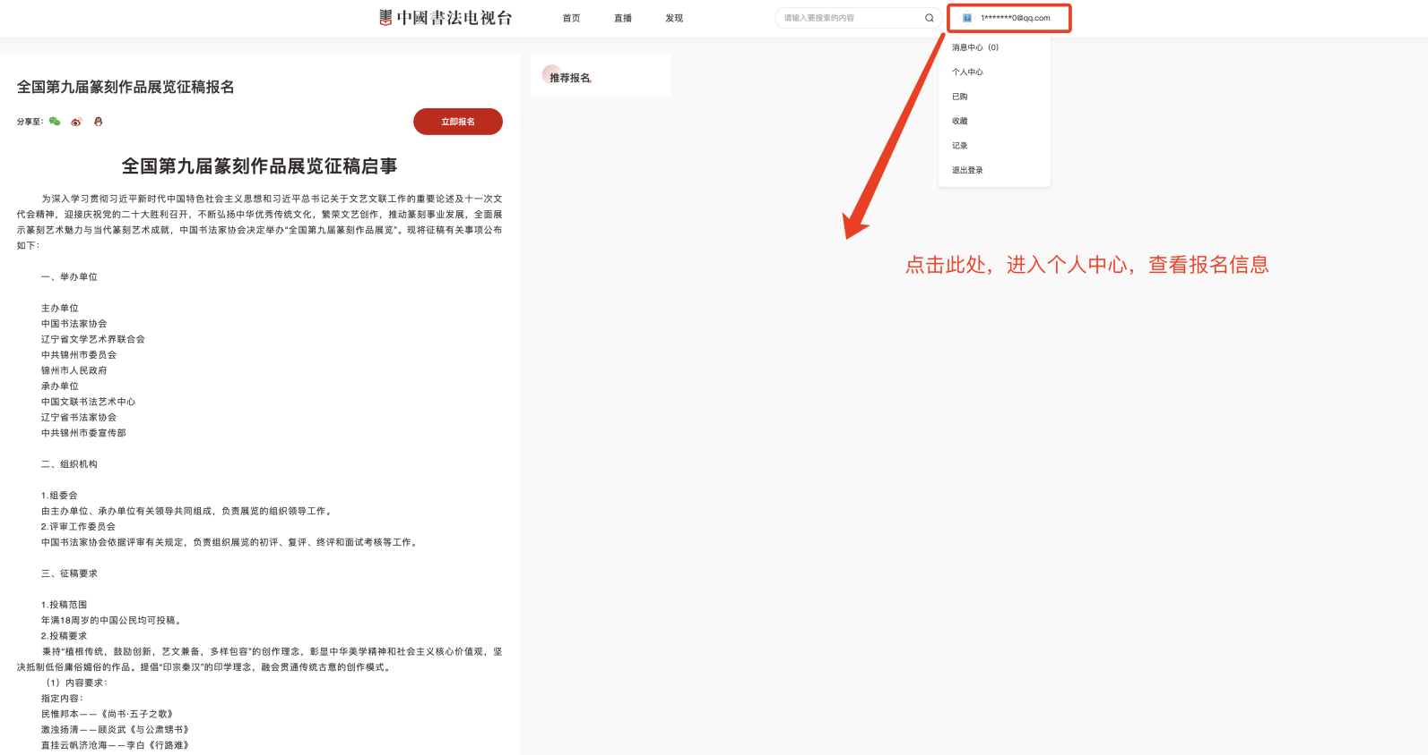

第十二步：点击“报名记录”，查验个人报名信息

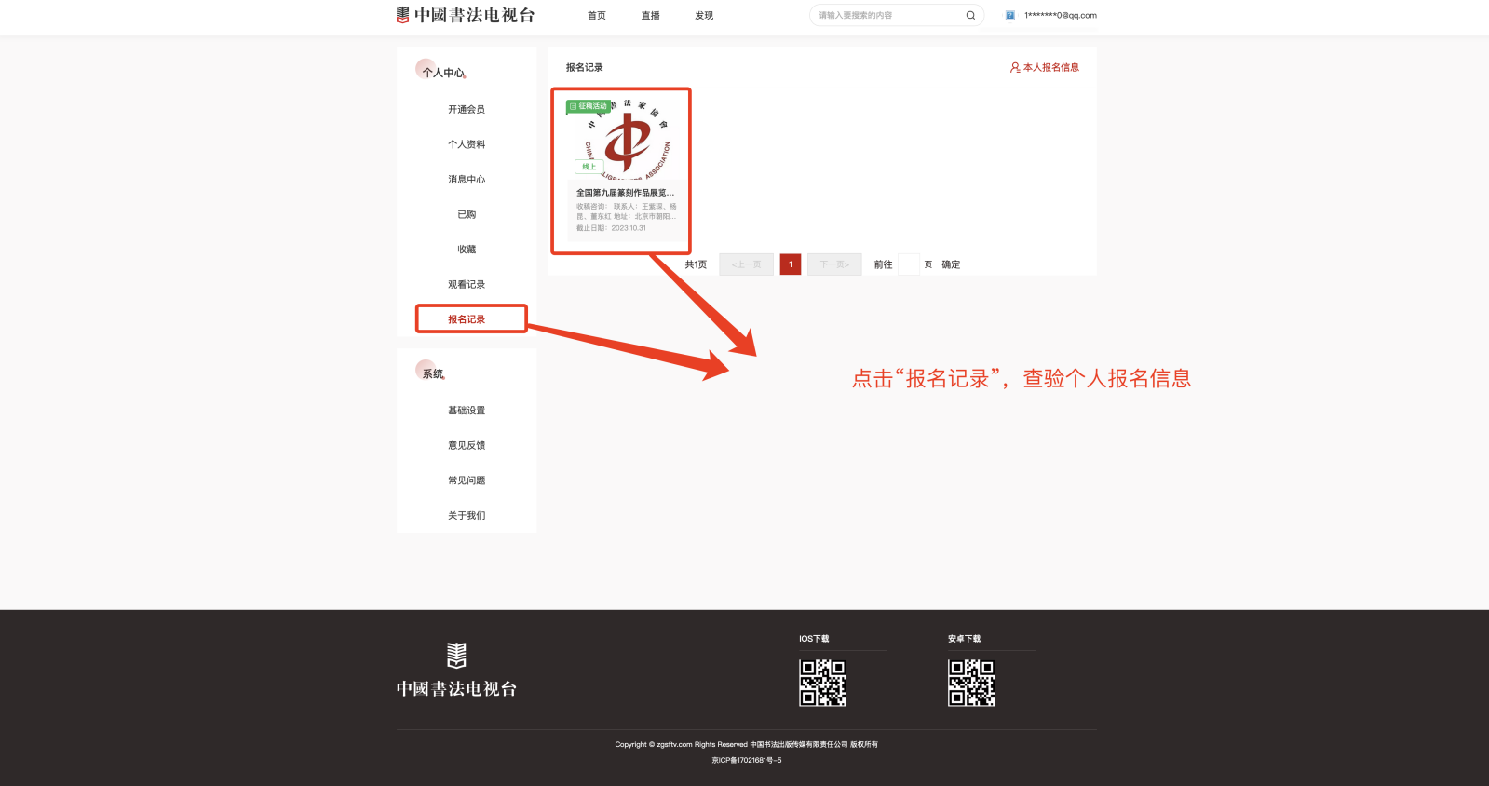

第十三步：报名信息查看此处，报名流程完成，确认无误后，退出登录。
